Консультация для родителей «Профилактика простудных заболеваний у детей в осенний период»
С наступлением осени как никогда актуальным становится вопрос профилактики простудных заболеваний. Каждую маму волнует вопрос, как избежать простудных заболеваний вообще или минимизировать длительность и интенсивность простуды.

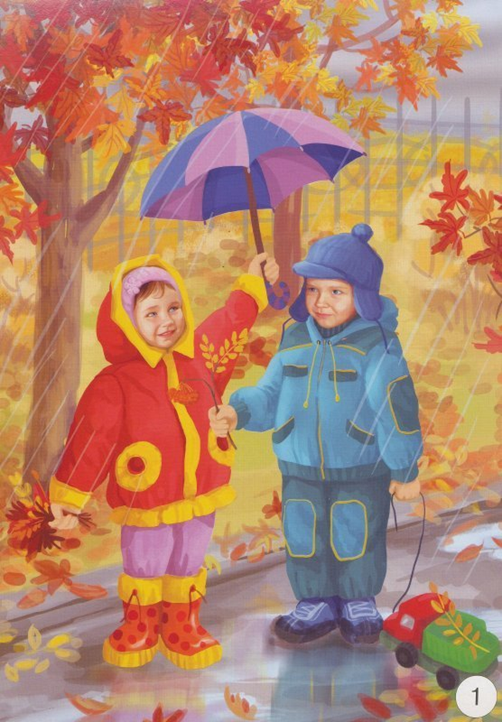

Итак, вот несколько важным моментов, которые помогут Вам предупредить простуду:
Наш друг – правильная температура
Температура воздуха в комнате должна быть не выше +22.
Также ребёнка на улицу одеваем по погоде. Не кутайте в 33 одёжки, но и не допускайте попадания холодного воздуха под одежду.
Если за окном дождик, но при этом холодно, не забудьте одеть тёплый носочек в резиновый сапожек.
Увлажнение и доступ свежего воздуха в квартире
В холодное время года особо актуальна тема увлажнения воздуха. Так как различные обогреватели, батареи, как и кондиционер впрочем, высушивают воздух, а это в свою очередь приводит к сухости слизистой оболочки носоглотки и прямому попаданию микробов внутрь организма.
Поэтому крайне важно увлажнять воздух в квартире: регулярно проветривать помещение, спать с открытой форточкой, делать влажную уборку (при этом избавиться от вещей, активно собирающих пыль) и использовать увлажнитель воздуха. Также рекомендуется промывать носик ребёнка солевым раствором.
Ароматерапия
Ароматерапия, как известно, повышает иммунитет и способна привести организм в норму. Используйте только натуральные эфирные масла без примесей. Подойдут масло сосны, лимона, лаванды, мяты, апельсина, чайного дерева и другие.
Частые прогулки на улице
Гулять с малышом на улице нужно как можно чаще. Осень и ранняя весна – не исключение. Пусть это даже будут короткие прогулки по 30-40минут, но пусть за день их будет 2-3. Прохладный воздух и контраст температур оказывают положительное влияние на детский организм. Только при этом, конечно, одевайтесь по погоде.
Закаливание
В качестве профилактики простудных заболеваний также можно использовать закаливание. Правда, начинать закаливание нужно намного раньше и стартовать с периода абсолютного здоровья малыша.
Эффект закаливания создаётся благодаря разнице температур. Летом температура воздуха выше температуры воды. А в бассейне наоборот вода имеет более высокую температуру по сравнению с воздухом. Так вода в бассейне +34 градуса для грудничков, для детей постарше – +32, а вот температура воздуха уже +26 градусов, в раздевалке – +23-24 градуса.
Только не начинайте резко процедуру закаливания. Если Вы решили начать закаливаться дома, делайте это постепенно. Например, начните с обливания водой с температурой +36 (температура тела) и через каждые три-четыре дня снижайте температуру воды на 1-2 градуса. Желательно остановиться на пороге 12-13 градусов и далее обливаться именно такой водичкой.
Витамины и лекарства
Правильное питание – лучший способ обеспечить витаминам ребёнка. А вот кормить малыша однообразной пищей и компенсировать недостаток витаминов медицинскими витаминными препаратами не стоит.
Вообще старайтесь давать малышу как можно меньше лекарств и никогда не занимайтесь самолечением.
А из народных методов с целью профилактики простудных заболеваний используйте натуральные компоты из сухофруктов, варенье (всем известна польза малинового варенья), отвары из целебных трав. Помните о витамине «С» он крайне важен в качестве профилактики простуды.
Также возьмите на заметку правила для детей и взрослых по профилактике ОРВИ:
мойте руки с мылом, особенно после высмаркивания, перед едой или перед ее приготовлением;
старайтесь лишний раз не дотрагиваться руками до глаз, носа и рта;
чихая и кашляя, прикрывайте рот;
сморкайтесь в бумажные носовые платки и сразу выкидывайте их;
старайтесь пользоваться индивидуальной чашкой, стаканами и столовыми приборами;
избегайте тесного контакта с больными ОРВИ

